**TU NOMBRE**

NOMBRE DE TU SISTEMA O PROYECTO

SCM Organización y Responsabilidades

Versión 1.00

Septiembre 2016

|  |  |  |  |
| --- | --- | --- | --- |
| **Fecha** | **Versión** | **Descripción** | **Autor** |
| RELEASE I | | | |
| 22/09/2016 | 1.00 | Se añadió al documento:  Funcionalidades  Herramientas  Diseño de Clases | Trabajo desarrollado por todos los miembros del grupo |
| 25/09/2016 | 1.01 | Se añadió al documento:  Modelado de Datos  Se modifico  Diseño de Clases | Trabajo desarrollado por todos los miembros del grupo |
|  |  |  |  |
|  |  |  |  |
|  |  |  |  |
|  |  |  |  |
|  |  |  |  |

**CONTENIDO**

Diseño del Sistema 3

1 Funcionalidades 3

2 Herramientas 4

3 Modelado de Datos 5

3.1 Diagrama Entidad Relación 5

3.2 Especificación del Diagrama Entidad Relación 5

4 Diseño de Clases 8

4.1 Diagrama de Clases 8

**ILUSTRACIONES**

No se encuentran elementos de tabla de ilustraciones.

**DIAGRAMAS**

Diagrama 1: Entidad - Relación 5

Diagrama 2: Clases 8

**TABLAS**

Tabla 1: Especificación del Diagrama E - R 6

# Diseño del Sistema

# Funcionalidades

* 1. Manejar las tareas diarias
     1. Administrar tareas
        1. Generar Tareas
        2. Editar Tareas
        3. Eliminar Tareas
        4. Subdividir Tareas en tareas más pequeñas
     2. Listar Mis Tareas
     3. Organizar las tareas en un horario (Diario, Semanal o Mensual)
     4. Administrar listas de tareas diarias
        1. Añadir Listas
        2. Editar Listas
        3. Eliminar Listas
  2. Revisar Grupos de trabajo
     1. Permitirá buscar un grupo de trabajo
        1. Permitirá enviar solicitud al grupo al cual no pertenezca
     2. Revisar Integrante del grupo
     3. Revisar Archivos del grupo
     4. Revisar Actividades del grupo
        1. Notificar cuando alguna fecha limite este cerca
     5. Revisar Tareas del Grupo
        1. Revisar el progreso de las tareas grupales
  3. Administrar Grupo de Trabajo
     1. Administrar Grupos Supervisados
        1. Agregar Grupos de trabajo
        2. Editar Grupos de Trabajo
        3. Eliminar Grupos de trabajo
     2. Generar un reporte de Desempeño
        1. Comparara el progreso de las tareas con respecto al tiempo de entrega
     3. Revisar el cumplimiento de las tareas del grupo
     4. Administrar Integrantes del Grupo
        1. Agregar integrantes al grupo de trabajo
        2. Eliminar integrantes del grupo de trabajo

# Herramientas

1. Primera Versión (Aplicación Web)
   1. En el momento del Analisis y Diseño
      1. DBDesigner

Disponible en: <https://dbdesigner.net/>

* + 1. WBS Tool

Disponible en: <http://www.wbstool.com/>

* + 1. Draw.io

Disponible en: <https://www.draw.io/>

* + 1. Gliffy

Disponible en: <https://www.gliffy.com/uses/uml-software/>

* 1. En el momento del desarrollo se utilizaran las herramientas
     1. Plataforma Java Jdk Versión: v1.7
     2. IDE Netbeans Versión: v8.0.2
     3. MySql Versión: v.5.6.26
     4. Workbench Versión: v 6.3.4
     5. BitBucket
     6. Source Tree

1. Segunda versión (Aplicación móvil Android)
   1. En el momento del desarrollo
      1. AndroidStudio v1.4
      2. Sqlite v3.8.10.2
      3. BitBucket
      4. Source Tree

# Modelado de Datos

## Diagrama Entidad Relación

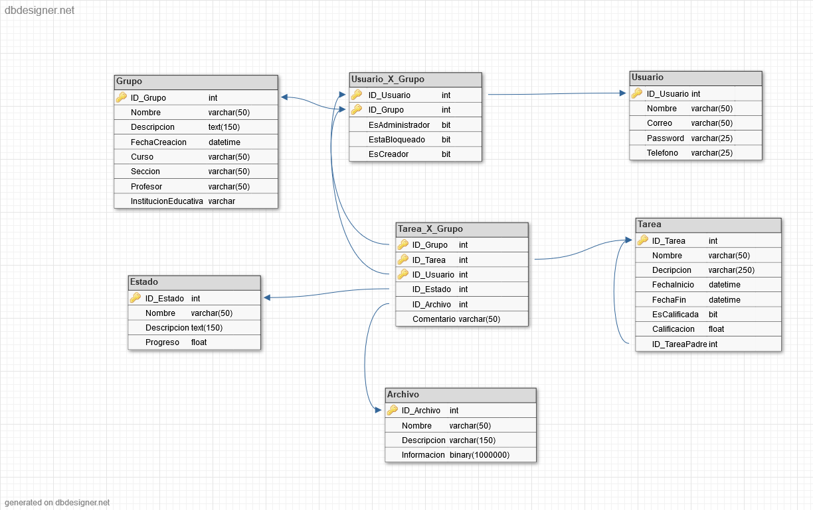

Diagrama 1: Entidad - Relación

## Especificación del Diagrama Entidad Relación

Tabla 1: Especificación del Diagrama E - R

|  |  |  |  |  |
| --- | --- | --- | --- | --- |
| Tabla | Tabla Usuario | Descripción | Tipo Dato | Acepta Nulo |
| Tabla Usuario | ID_Usuario | Código único de la tabla Usuario | Int | No |
| Tabla Usuario | Nombre | Almacena el nombre del Usuario | Varchar(50) | No |
| Tabla Usuario | Correo | Almacena el correo del usuario | Varchar (50) | No |
| Tabla Usuario | Password | Almacena la contraseña del usuario | Varchar(25) | No |
| Tabla Usuario | Telefono | Almacena el teléfono del usuario | Varchar(25) | Si |
|  |  |  |  |  |
| Tabla Grupo | ID_Grupo | Código único de la tabla grupo | Int | No |
| Tabla Grupo | Nombre | Nombre del grupo | Varchar(50) | No |
| Tabla Grupo | Descripcion | Descripción del grupo | Text(150) | SI |
| Tabla Grupo | FechaCreacion | Fecha de creación del grupo | DateTime | No |
| Tabla Grupo | Curso | Curso que están siguiendo los integrantes del grupo | Varchar(50) | SI |
| Tabla Grupo | Seccion | Sección del curso | Varchar(50) | SI |
| Tabla Grupo | Profesor | Profesor del Curso | Varchar(50) | Si |
| Tabla Grupo | InstitucionEducativa | Institución a la que pertenecen los integrantes del curso | Varchar(50) | SI |
|  |  |  |  |  |
| Tabla Grupo_X_Usuario | ID_Usuario | Clave foránea de la tabla Usuario | Int | No |
| Tabla Grupo_X_Usuario | ID_Grupo | Clave foránea de la tabla Grupo | Int | No |
| Tabla Grupo_X_Usuario | EsAdministrador | Almacena si es Administrador del grupo o no | Bit | No |
| Tabla Grupo_X_Usuario | EstaBloqueado | Almacena si el usuario está bloqueado o no en el grupo | Bit | No |
| Tabla Grupo_X_Usuario | EsCreador | Almacena si el usuario es el creador del grupo | Bit | No |
|  |  |  |  |  |
| Tabla Tarea | ID_Tarea | Código único de la tarea | Int | No |
| Tabla Tarea | Nombre | Almacena el nombre de la tarea | Varchar(50) | No |
| Tabla Tarea | Descripcion | Almacena la descripción de la tarea | Text(250) | Si |
| Tabla Tarea | FechaInicio | Almacena la fecha en que la tarea debe iniciar | DateTime | Si |
| Tabla Tarea | FechaFin | Almacena la fecha en que la tarea debe finalizar | DateTime | Si |
| Tabla Tarea | EsCalificada | Almacena si la tarea recibe calificación o no | Bit | No |
| Tabla Tarea | Calificacion | Almacena el valor de la calificación obtenida en la tarea | Float | Si |
| Tabla Tarea | ID_TareaPadre | Clave foránea proveniente de la tabla Tarea | Int | No |
|  |  |  |  |  |
| Tabla Estado | ID_Estado | Código único de la tabla estado | Int | No |
| Tabla Estado | Nombre | Almacena el nombre del estado | Varchar(50) | No |
| Tabla Estado | Descripcion | Almacena la descripción del estado | Text(150) | Si |
| Tabla Estado | Progreso | Almacena el progreso de la tarea en porcentaje | Float | No |
|  |  |  |  |  |
| Tabla Archivo | ID_Archivo | Código único de la tabla archivo | Int | No |
| Tabla Archivo | Nombre | Almacena el nombre del archivo | Varchar(50) | No |
| Tabla Archivo | Descripcion | Almacena la descripción del archivo | Text(150) | Si |
| Tabla Archivo | Informacion | Almacena la data del archivo | Binary | Si |
|  |  |  |  |  |
| Tabla Tarea_X_Grupo | ID_Grupo | Clave foránea de la tabla Grupo | Int | No |
| Tabla Tarea_X_Grupo | ID_Tarea | Clave foránea de la tabla Tarea | Int | No |
| Tabla Tarea_X_Grupo | ID_Usuario | Clave foránea de la tabla Usuario | Int | No |
| Tabla Tarea_X_Grupo | ID_Estado | Clave foránea de la tabla Estado | Int | No |
| Tabla Tarea_X_Grupo | ID_Archivo | Clave foránea de la tabla Archivo | Int | Si |
| Tabla Tarea_X_Grupo | Comentario | Comentarios agregados a la tarea de un determinado grupo | Text(250) | Si |

# Diseño de Clases

## Diagrama de Clases

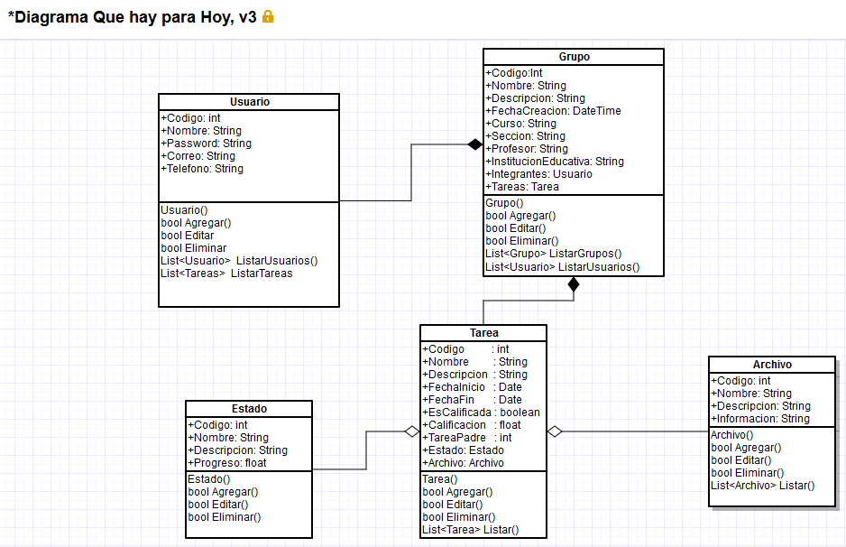

Diagrama 2: Clases